第3章 Java 面向对象编程（重点章节）
类 、对象 、属性

讲师：刘峰吉（S_D5_1-E_D7_3）

一、Java基础知识图解
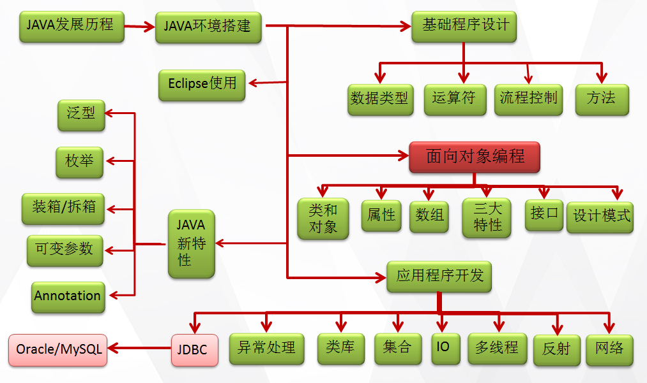

二、本章学习内容
1、面向对象与面向过程
2、java语言的基本元素：类和对象
3、类的成员之一：属 性
4、类的成员之二：方 法
5、对象的创建和使用
6、面向对象特征之一：封装和隐藏
7、类的成员之三：构造器（构造方法）
8、几个关键字：this、package、import

三、学习面向对象内容的三条主线
1、java类及类的成员
2、向对象的三大特征（封装、继承、多态）
3、其它关键字

四、何谓“面向对象”的编程思想？


五、面向对象与面向过程

1、面向对象(OOP)与面向过程
（1）二者都是一种思想，面向对象是相对于面向过程而言的。面向过程，强调的是功能行为。面向对象，将功能封装进对象，强调具备了功能的对象。

（2）面向对象更加强调运用人类在日常的思维逻辑中采用的思想方法与原则，如抽象、分类、继承、聚合、多态等。

2、面向对象的三大特征
（1）封装 (Encapsulation)
（2）继承 (Inheritance)
（3）多态 (Polymorphism)

面向对象（OOP）: Object Oriented Programming
面向过程：procedure oriented programming

3、人把大象装冰箱分几步
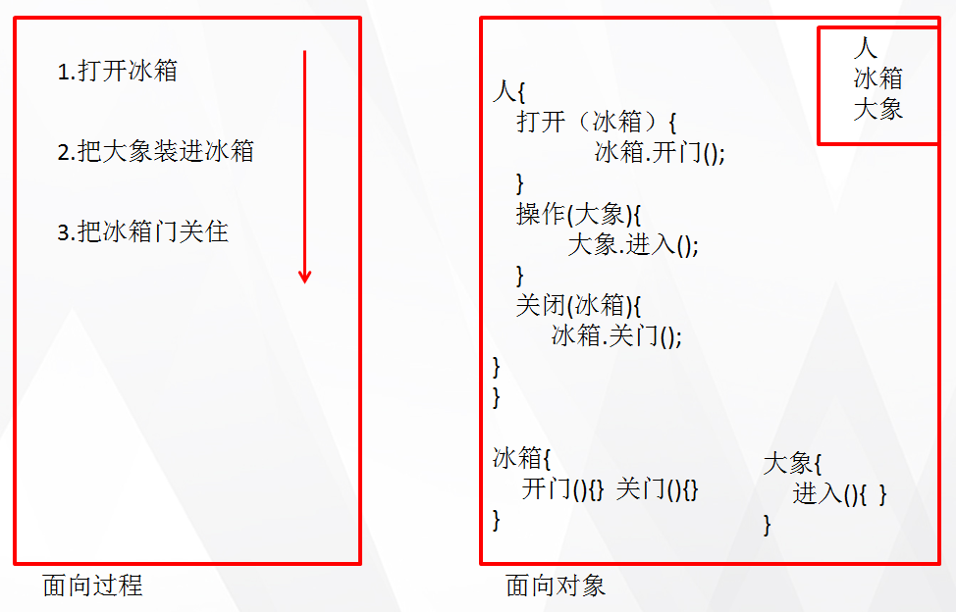
面向过程，所有操作不能复用，换了一个事情，要从头开始

六、类与类之间的关系

1、关联关系
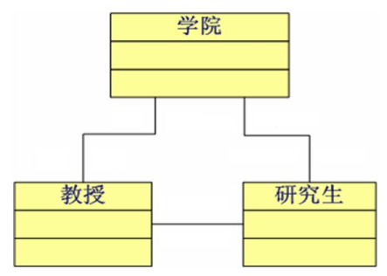

2、继承关系
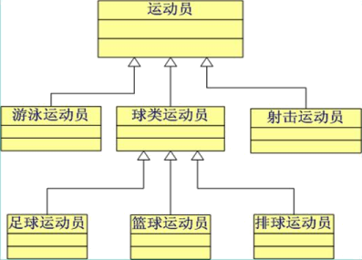

3、聚合关系

（1）聚 集
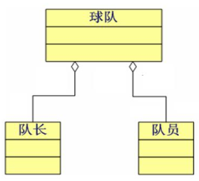

（2）组 合
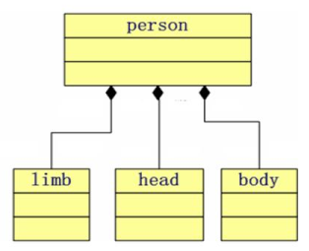

七、java类及类的成员

现实世界万事万物是由分子、原子构成的。同理，Java代码世界是由诸多个不同功能的类构成的。

现实世界中的分子、原子又是由什么构成的呢？原子核、电子！那么，Java中用类class来描述事物也是如此
（1）属 性：对应类中的成员变量
（2）行 为：对应类中的成员方法

八、对象和类之间的关系
类是模板，对象是实体

1、程序员从执行者转化成了指挥者。

2、完成需求时
（1）先去找具有所需功能的对象来用。
（2）如果该对象不存在，那么创建一个具有所需功能的对象。
（3）这样简化开发并提高复用。

3、类(class)和对象(object)是面向对象的核心概念
（1）类是对一类事物描述，是抽象的、概念上的定义
（2）对象是实际存在的该类事物的每个个体，因而也称实例(instance)。
（3）“万事万物皆对象”

4、汽车模型案列理解类
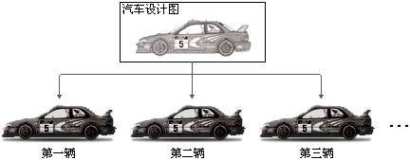

（1）可以理解为：类 = 汽车设计图；对象 = 实实在在的汽车
面向对象程序设计的重点是类的设计
（2）定义类其实是定义类中的成员(成员变量和成员方法)

九、java类及 类的成员

1、类的成员构成 version 1.0
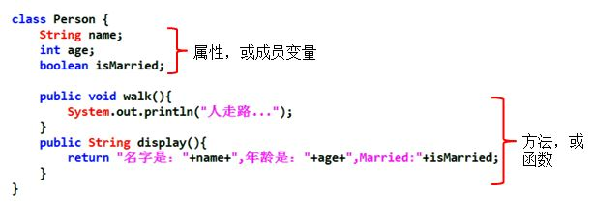

2、类的成员构成 version 2.0
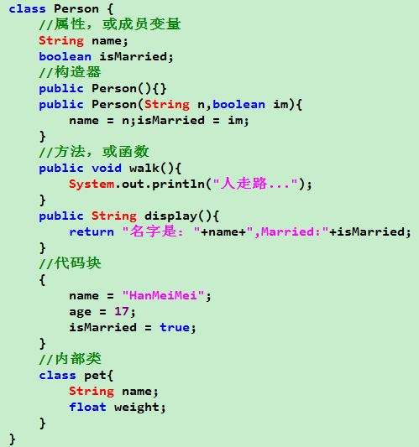

十、类的语法格式

1、语法
修饰符 class 类名 {
属性声明;
方法声明;
}
说明：修饰符public：类可以被任意访问
类的正文要用{ }括起来

2、举例
package com.hhzdj.junit03.day01.demo04;

public class Person {
private int age; // 声明私有变量 age
public void showAge(int i) { // 声明方法showAge( )
age = i;
}
}

3、创建Java自定义类
步骤：
- 定义类（考虑修饰符、类名）
- 编写类的属性（考虑修饰符、属性类型、属性名、初始化值）
- 编写类的方法（考虑修饰符、返回值类型、方法名、形参等）
- 定义Person、Animal、ClassRoom、Zoo等类，加以体会。

十一、类的成员之一：属性

1、语法格式
修饰符 类型 属性名 =初值 ;
说明:修饰符private:该属性只能由该类的方法访问。
修饰符public:该属性可以被该类以外的方法访问。
类型：任何基本类型，如int、boolean或任何类。

2、举例
package com.hhzdj.junit03.day01.demo04;

public class Person{
private int age; //声明private变量 age
public String name = "Lila"; //声明public变量 name
}

十二、补：变量的分类：成员变量与局部变量

1、概念
（1）在方法体外，类体内声明的变量称为成员变量。
（2）在方法体内部声明的变量称为局部变量。
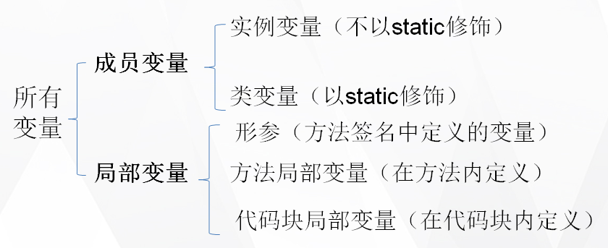
注意：二者在初始化值方面的异同:
同：都有生命周期
异：局部变量除形参外，需显式初始化。

2、成员变量（属性）和局部变量的区别？

（1）成员变量
成员变量定义在类中，在整个类中都可以被访问。
成员变量分为类成员变量和实例成员变量，实例变量存在于对象所在的堆内存中。
成员变量有默认初始化值。
成员变量的权限修饰符可以根据需要，选择任意一个

（2）局部变量
局部变量只定义在局部范围内，如：方法内，代码块内等。
局部变量存在于栈内存中。
作用的范围结束，变量空间会自动释放。
局部变量没有默认初始化值，每次必须显式初始化。
局部变量声明时不指定权限修饰符

十三、类的成员之二:方 法

1、语法格式
修饰符 返回值类型 方法名 ( 参数列表) {
方法体语句;
}
说明： 修饰符：public, private, protected等。
返回值类型：return语句传递返回值。没有返回值：void。

2、举例
package com.hhzdj.junit03.day01.demo04;

public class Person {
private int age;

// 声明方法getAge
public int getAge() {
return age;
}

// 声明方法setAge
public void setAge(int i) {
// 将参数i的值赋给类的成员变量age
age = i;
}
}

十四、对象的创建和使用
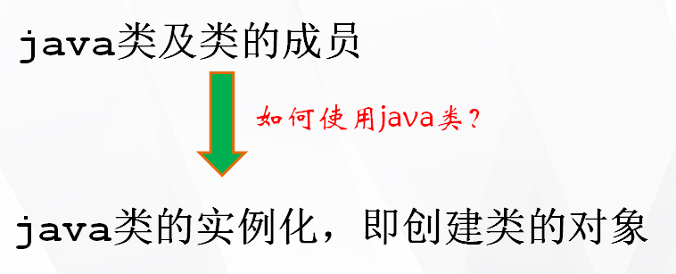

十五、实操案例

1、实操案例：创建类 创建对象

（1）Teacher1
编写类模板
package com.hhzdj.junit03.day01.demo01;
/*
类 : 对现实世界事物的描述, 抽象定义.
特征 : 用属性(成员变量)来描述
行为 : 用方法来描述

对象 : 根据类的定义制造出来的实体(实例)
类 -> 类似于活字印刷
*/
public class Teacher1 {
// 特征 : 用属性描述
// 成员变量
String name; // 对象属性, 实例变量
int age;
String gender;

// 行为 : 用方法描述
// 修饰符 返回值类型 方法名(形参列表) {方法体}
// 成员方法
// 对象方法, 实例方法
public void lesson() {
System.out.println(name + "老师在上课..."); // 成员之间可以互访.
}

public void eat(String some) {
System.out.println("老师在吃" + some);
}

// 返回一个字符串, 字符串的内容是对象的自我介绍
public String say() {
String str = "我叫:" + name + ",年龄:" + age + ",性别:" + gender;
return str;
}
}

（2）TeacherTest1
测试， 创建对象
package com.hhzdj.junit03.day01.demo01;

public class TeacherTest1 {
public static void main(String[] args) {

// 类模板就绪了, 创建对象必须要依据类
// 依据类模板创建一个Teacher类型的对象, 并把这个对象的地址写入引用变量t中
Teacher1 t = new Teacher1();

t.name = "黑猴子的家";
t.age = 22;
t.gender = "男";

System.out.println(t.name);
System.out.println(t.age);
System.out.println(t.gender);

t.lesson();
t.eat("烧饼");
String str = t.say();
System.out.println(str);

}
}

2、实操案例：通过模板类，创建多个对象进行内存地址讲解

（1）Teacher1
编写类模板
package com.hhzdj.junit03.day01.demo01;
/*
类 : 对现实世界事物的描述, 抽象定义.
特征 : 用属性(成员变量)来描述
行为 : 用方法来描述

对象 : 根据类的定义制造出来的实体(实例)
类 -> 类似于活字印刷
*/
public class Teacher1 {
// 特征 : 用属性描述
// 成员变量
String name; // 对象属性, 实例变量
int age;
String gender;

// 行为 : 用方法描述
// 修饰符 返回值类型 方法名(形参列表) {方法体}
// 成员方法
// 对象方法, 实例方法
public void lesson() {
System.out.println(name + "老师在上课..."); // 成员之间可以互访.
}

public void eat(String some) {
System.out.println("老师在吃" + some);
}

// 返回一个字符串, 字符串的内容是对象的自我介绍
public String say() {
String str = "我叫:" + name + ",年龄:" + age + ",性别:" + gender;
return str;
}
}

（2）TeacherTest2
创建两个对象，进行比较
package com.hhzdj.junit03.day01.demo01;

public class TeacherTest2 {
public static void main(String[] args) {
Teacher1 t = new Teacher1();
t.name = "小佟";
t.age = 35;
t.gender = "男";

System.out.println(t.name);
System.out.println(t.age);
System.out.println(t.gender);

t.lesson();
t.eat("烧饼");
String str = t.say();
System.out.println(str);
System.out.println("----------------------------------");

Teacher1 t2 = new Teacher1();
t2.name = "小海";
t2.age = 25;
t2.gender = "女";

System.out.println(t2.name);
System.out.println(t2.age);
System.out.println(t2.gender);

t2.lesson();
t2.eat("包子");
System.out.println(t2.say());
}
}

3、改变对象引用地址

（1）Teacher1
编写类模板
package com.hhzdj.junit03.day01.demo01;
/*
类 : 对现实世界事物的描述, 抽象定义.
特征 : 用属性(成员变量)来描述
行为 : 用方法来描述

对象 : 根据类的定义制造出来的实体(实例)
类 -> 类似于活字印刷
*/
public class Teacher1 {
// 特征 : 用属性描述
// 成员变量
String name; // 对象属性, 实例变量
int age;
String gender;

// 行为 : 用方法描述
// 修饰符 返回值类型 方法名(形参列表) {方法体}
// 成员方法
// 对象方法, 实例方法
public void lesson() {
System.out.println(name + "老师在上课..."); // 成员之间可以互访.
}

public void eat(String some) {
System.out.println("老师在吃" + some);
}

// 返回一个字符串, 字符串的内容是对象的自我介绍
public String say() {
String str = "我叫:" + name + ",年龄:" + age + ",性别:" + gender;
return str;
}
}

（2）TeacherTest3
package com.hhzdj.junit03.day01.demo01;

public class TeacherTest3 {

// 对象赋值
public static void main(String[] args) {
Teacher1 t1 = new Teacher1();
t1.name = "小佟";
t1.age = 35;
t1.gender = "男";
String str = t1.say();
System.out.println(str);
System.out.println("----------------------------------");

Teacher1 t2 = new Teacher1();
t2.name = "小海";
t2.age = 25;
t2.gender = "女";

System.out.println(t2.say());

System.out.println("----------------------------------");

t1 = t2; // 会导致t1中原来指向的对象再没有引用指向了, 所以原来的对象将会变成垃圾对象, 垃圾对象尽早要被GC回收

System.out.println(t1.say());
System.out.println(t2.say());

System.out.println("----------------------------------");
t1.gender = "男";
System.out.println(t1.say());
System.out.println(t2.say());
}
}

4、创建student（讲解点private/get/set/属性隐形复制/方法）

（1）student
private get set 学习
package com.hhzdj.junit03.day01.demo01;

public class Student1 {
// 属性, 描述事务的特征
private String name;
private int age;
private double score;

public void setName(String n) {
name = n;
}

public String getName() {
return name;
}

public void setAge(int a) {
age = a;
}

public int getAge() {
return age;
}

public void setScore(double s) {
score = s;
}

public double getScore() {
return score;
}

// 方法, 描述事物行为
public void study(String some) {
System.out.println("在学习" + some);
}

public void play() {
System.out.println("在高高兴兴地玩...");
}

public String say() {
String str = "姓名:" + name + ",年龄:" + age + ",分数:" + score;
return str;
}
}

（2）StudentTest1
package com.hhzdj.junit03.day01.demo01;

public class StudentTest1 {
public static void main(String[] args) {
// 依据类模板创建对象
Student1 stu = new Student1();

// 给对象的所有属性赋值
// stu.name = "小明";
stu.setName("小明");
// stu.age = 20;
stu.setAge(20);
// stu.score = 80;
stu.setScore(80);

// System.out.println(stu.name);
System.out.println(stu.getName());
// System.out.println(stu.age);
System.out.println(stu.getAge());
// System.out.println(stu.score);
System.out.println(stu.getScore());

stu.study("JavaSE");
stu.play();
String str = stu.say();
System.out.println(str);
}
}

5、属性默认值+say()[减少代码冗余，方便维护] + 交换内存引用地址

（1）MyDate
package com.hhzdj.junit03.day01.demo02;

//写一个类MyDate, 包含属性 int year, int month, int day
//只有一个say方法
public class MyDate {

int year = 1980;
int month = 5;
int day = 20;

public String say() {
String str = year + "-" + month + "-" + day;
return str;
}

}

（2）MyDateTest
say方法 抽取代码、 属性默认值、交换内存地址
package com.hhzdj.junit03.day01.demo02;

public class MyDateTest {
public static void main(String[] args) {
// 创建两个对象, 一个代表你的生日1980-5-20 ,另一个代表今天.
MyDate d1 = new MyDate();
// d1.year = 1980;
// d1.month = 5;
// d1.day = 20;

System.out.println("我的生日:" + d1.say());

MyDate d2 = new MyDate();
d2.year = 2017;
d2.month = 7;
d2.day = 18;

System.out.println("今天日期:" + d2.say());

// 交换两个引用, 并打印输出
System.out.println("----------------------------");
// MyDate tmp = new MyDate(); // 这种 写法会造成一种浪费,对象刚建好就变垃圾
MyDate tmp = d1;
d1 = d2;
d2 = tmp;
System.out.println("我的生日:" + d2.say());
System.out.println("今天日期:" + d1.say());
}
}

6、属性的隐式赋值和显示赋值

（1）Teacher
package com.hhzdj.junit03.day01.demo03;

public class Teacher {
String name; // 属性的隐式赋值 : 0, 但是是引用类型,所以解析为null
int age;// 属性的隐式赋值 : 0, 是基本数据类型, 就是0值.
String gender = "男";// 属性的显式赋值

public void lesson() {
System.out.println(name + "老师在上课..."); // 成员之间可以互访.
}

public void eat(String some) {
System.out.println("老师在吃" + some);
}

public String say() {
String str = "我叫:" + name + ",年龄:" + age + ",性别:" + gender;
return str;
}
}

（2）TeacherTest4
package com.hhzdj.junit03.day01.demo03;

public class TeacherTest4 {
//属性默认值
public static void main(String[] args) {
// 对象中的属性虽然没有被赋值,但是也有值,
//如果类中有显式赋值,它的值就是显式值, 如果没有显式赋值,它的值是隐式值.
Teacher t1 = new Teacher();
Teacher t2 = new Teacher();
t1.name = "小佟";
t1.age = 35;
t2.name = "小海";
t2.age = 25;
t2.gender = "女";
System.out.println(t1.say());
System.out.println(t2.say());
}
}

7、交换两个变量的内存引用地址

（1）Teacher
package com.hhzdj.junit03.day01.demo03;

public class Teacher {
String name; // 属性的隐式赋值 : 0, 但是是引用类型,所以解析为null
int age;// 属性的隐式赋值 : 0, 是基本数据类型, 就是0值.
String gender = "男";// 属性的显式赋值

public void lesson() {
System.out.println(name + "老师在上课..."); // 成员之间可以互访.
}

public void eat(String some) {
System.out.println("老师在吃" + some);
}

public String say() {
String str = "我叫:" + name + ",年龄:" + age + ",性别:" + gender;
return str;
}
}

（2）TeacherTest5
package com.hhzdj.junit03.day01.demo03;

public class TeacherTest5 {
// 对象互换
// 交换两个变量的内存引用地址
public static void main(String[] args) {
Teacher t1 = new Teacher();
t1.name = "小佟";
t1.age = 35;

Teacher t2 = new Teacher();
t2.name = "小海";
t2.age = 25;
t2.gender = "女";
System.out.println(t1.say());
System.out.println(t2.say());

System.out.println("-----------------------------");
// 交换两个引用变量
// 声明一个类型一致的临时空间
Teacher tmp = t1;
t1 = t2;
t2 = tmp;
System.out.println(t1.say());
System.out.println(t2.say());
}
}

8、属性私有化

（1）Teacher
package com.hhzdj.junit03.day01.demo04;

public class Teacher {
// 成员变量
// 属性私有化, 意味着此属性不能在别的类中直接访问, 只能在本类中访问
private String name;
private int age;
private String gender = "男";

// 此方法完成间接地对于属性的赋值
// set方法无返回值, 但是有参数, 必须是公共的
public void setName(String n) {
name = n;
}

// 此方法完成间接地对于属性的获取
// get方法有返回值, 但是没有参数, 必须是公共的
public String getName() {
return name;
}

public void setAge(int a) {
age = a;
}

public int getAge() {
return age;
}

public void setGender(String g) {
gender = g;
}

public String getGender() {
return gender;
}

// 成员方法
public void lesson() {
System.out.println(name + "老师在上课..."); // 成员之间可以互访. 即使是私有的,也能访问
}

public void eat(String some) {
System.out.println("老师在吃" + some);
}

public String say() {
String str = "我叫:" + name + ",年龄:" + age + ",性别:" + gender;
return str;
}
}

（2）TeacherTest6
package com.hhzdj.junit03.day01.demo04;

public class TeacherTest6 {

//属性私有化
public static void main(String[] args) {
Teacher t = new Teacher();
// t.name = "佟刚"; 不能直接访问类中的私有属性
t.setName("小佟"); // 通过方法调用来完成间接赋值
// t.age = 35;
t.setAge(35);
// t.gender = "男";
t.setGender("男");

// System.out.println(t.name);
System.out.println(t.getName());
// System.out.println(t.age);
System.out.println(t.getAge());
// System.out.println(t.gender);
System.out.println(t.getGender());

t.lesson();
t.eat("红烧肉");
System.out.println(t.say());
}
}

十六、内存的基本结构

1、图一
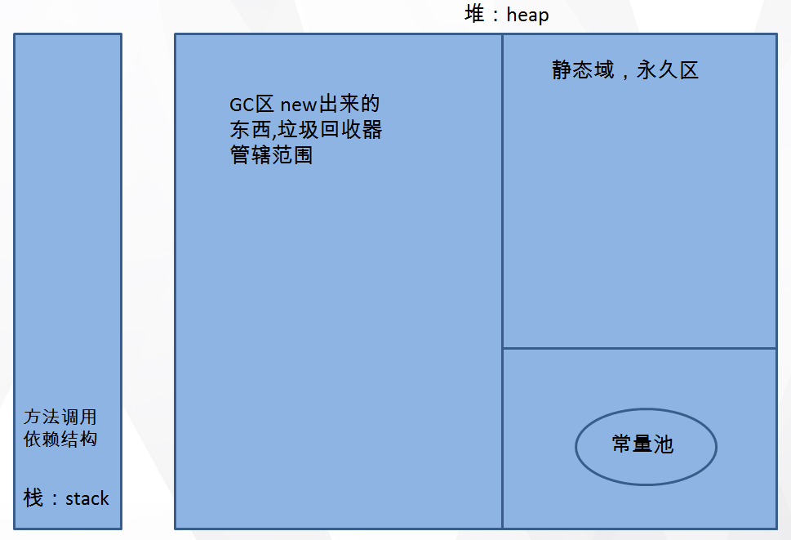

2、图二
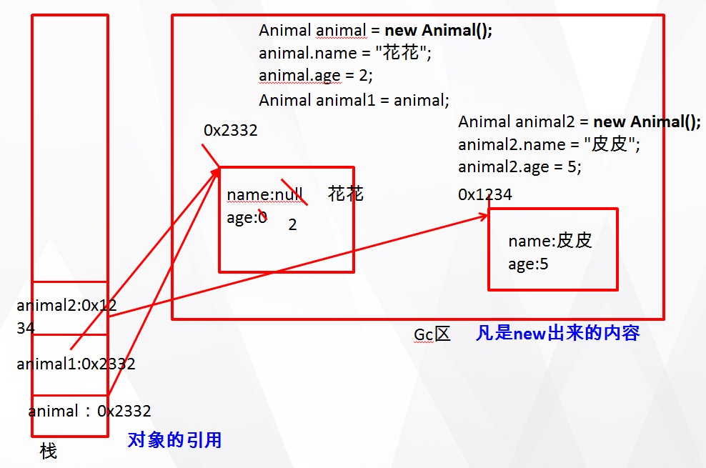

3、图三
package com.hhzdj.junit03.day01.demo04;

public class Person {
String name = "Peter";
int age;

public void addAge() {
int i = 2;
age = age + i;
}

public static void main(String args[]) {
Person p = new Person();
p.name = "Lily";
p.addAge();
Person p1 = new Person();
}
}

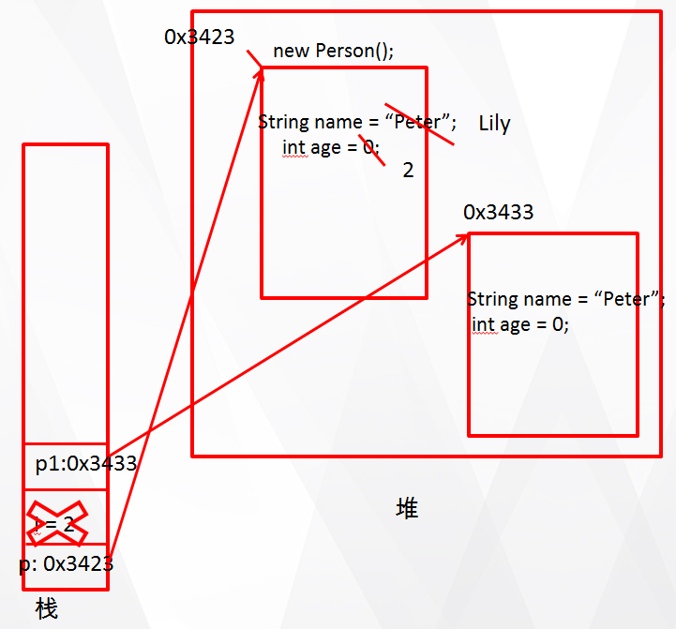

4、图四
Animal a1 = new Animal();
a1.name = "花花";
a1.age = 3;
Animal a2 = new Animal();
Animal a3 = a1;

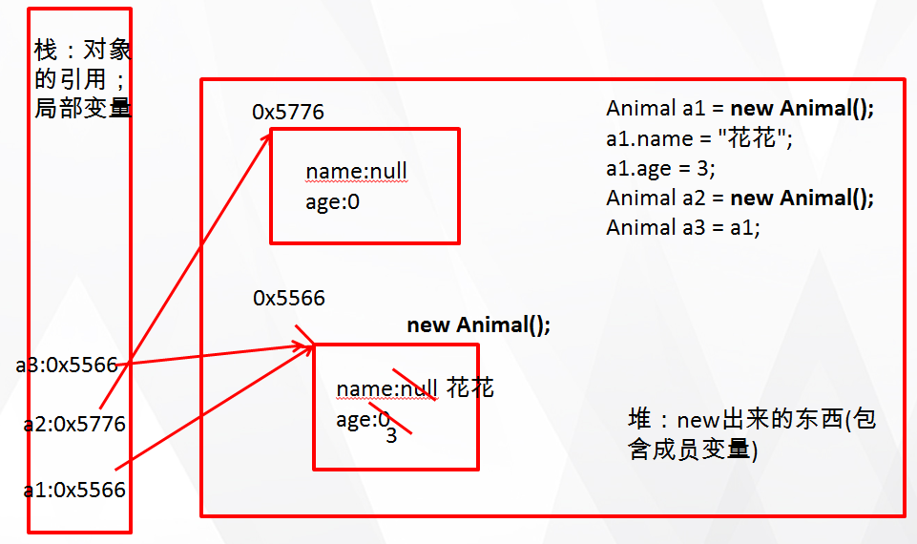

5、图五
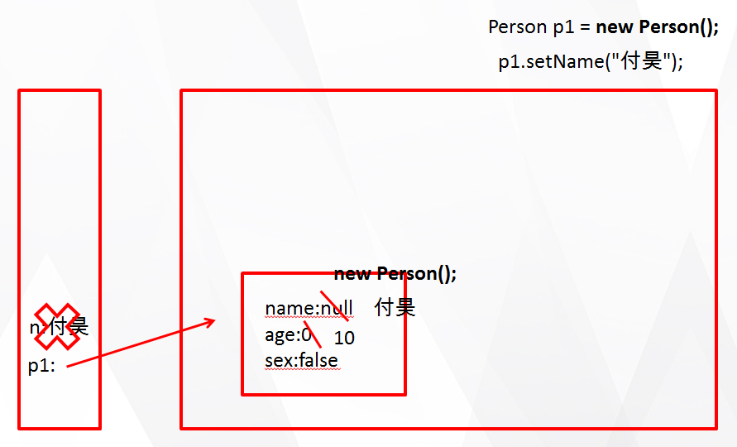

6、图六
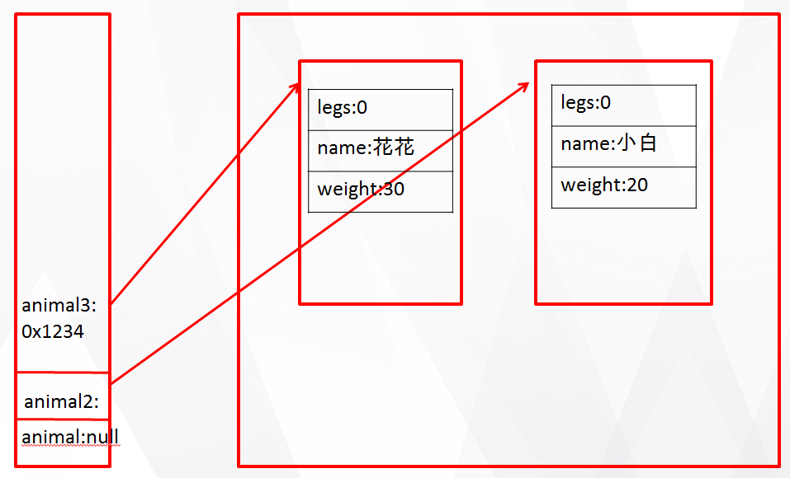

十七、对象的创建和使用
使用new + 构造器创建一个新的对象；
使用“对象名.对象成员”的方式访问对象成员（包括属性和方法）;

1、Animal
package com.hhzdj.junit03.day01.demo05;

public class Animal {

public int legs;

public void eat() {
System.out.println("Eating.");
}

public void move() {
System.out.println("Move.");
}
}

2、ZooMainTest
package com.hhzdj.junit03.day01.demo05;

public class Zoo {
public static void main(String args[]) {
Animal xb = new Animal();
xb.legs = 4;
System.out.println(xb.legs);
xb.eat();
xb.move();
}
}

3、Java 中类与对象
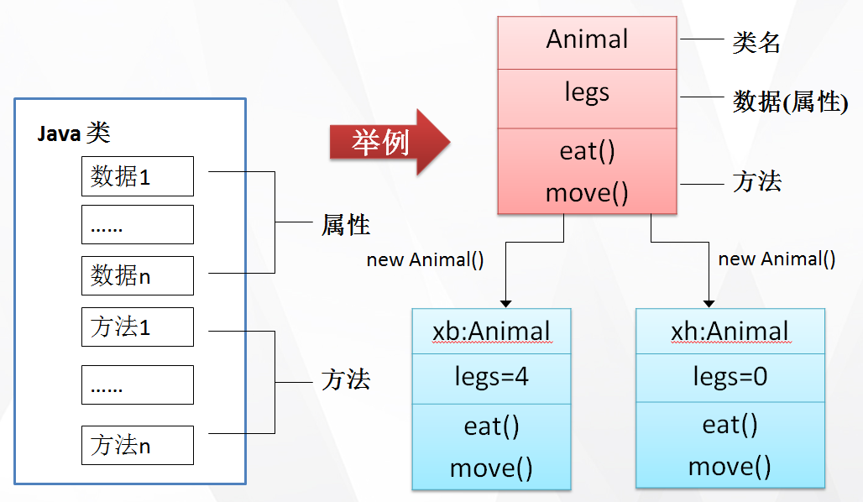

4、对象的创建和使用
如果创建了一个类的多个对象，对于类中定义的属性，每个对象都拥有各自的一套副本，且互不干扰。

package com.hhzdj.junit03.day01.demo05;

public class ZooMainTest {
public static void main(String args[]) {
Animal xb = new Animal();
Animal xh = new Animal();
xb.legs = 4;
xh.legs = 0;
System.out.println(xb.legs);
System.out.println(xh.legs);
xb.legs = 2;
System.out.println(xb.legs);
System.out.println(xh.legs);
}
}

5、案例练习
编写教师类和学生类，并通过测试类创建对象进行测试
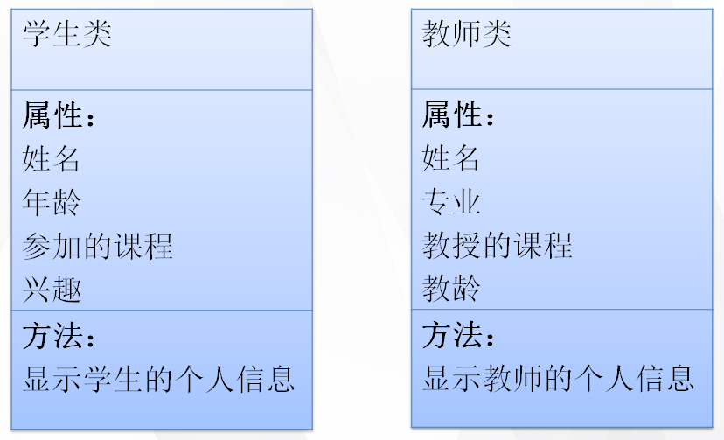
提 示 –> 类的访问机制

在一个类中的访问机制：类中的方法可以直接访问类中的成员变量。（例外：static方法访问非static，编译不通过。）

在不同类中的访问机制：先创建要访问类的对象，再用对象访问类中定义的成员。

十八、对象

1、对象的产生
public class Person{
int age;
void shout(){
System.out.println("oh,my god! I am " + age);
}
}

//执行完后的内存状态
Person p1 = new Person();

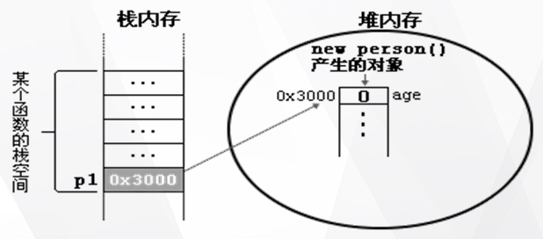

当一个对象被创建时，会对其中各种类型的成员变量自动进行初始化赋值。除了基本数据类型之外的变量类型都是引用类型，如上面的Person及前面讲过的数组。

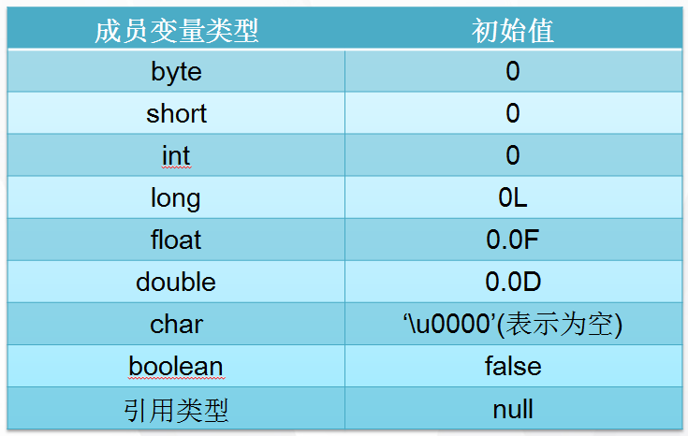

2、对象的使用
package com.hhzdj.junit03.day01.demo06;

public class TestPerson {
// 程序运行的内存布局如下图
public static void main(String[] args) {
Person p1 = new Person();
Person p2 = new Person();
p1.age = -30;
p1.shout();
p2.shout();
}
}

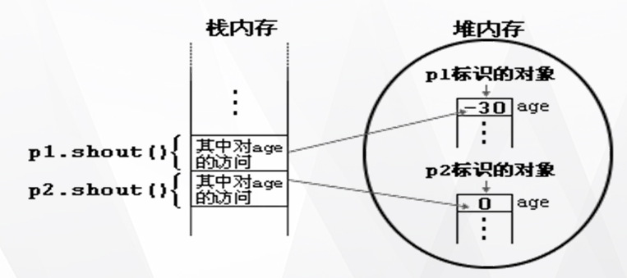

3、对象的生命周期
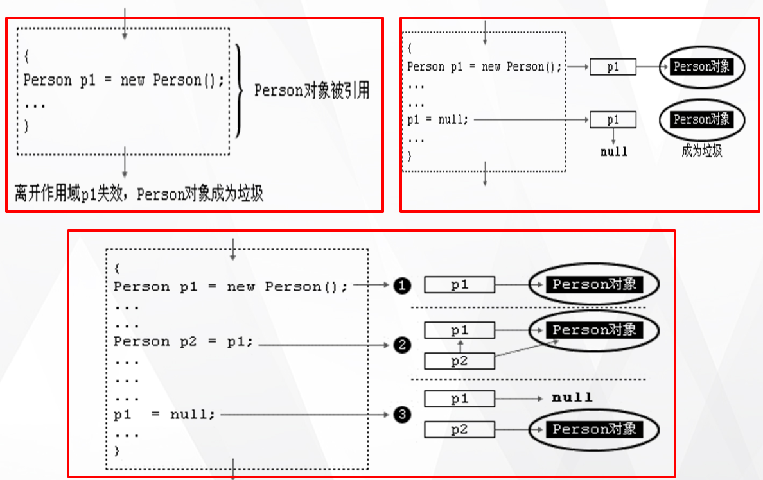

4、根据代码，画出内存图

（1）Car
package com.hhzdj.junit03.day01.demo07;

public class Car {

String color = "red";
int num = 4;

void show() {
System.out.println("color=" + color + "..num=" + num);
}
}

（2）TestCar
package com.hhzdj.junit03.day01.demo07;

public class TestCar {
public static void main(String[] args) {
Car c1 = new Car(); // 建立对象c1
Car c2 = new Car(); // 建立对象c2
c1.color = "blue"; // 对对象的属性进行修改
c1.show(); // 使用对象的方法
c2.show();
}
}

5、匿名对象
我们也可以不定义对象的句柄，而直接调用这个对象的方法。这样的对象叫做匿名对象。
new Person().shout();

使用情况
如果对一个对象只需要进行一次方法调用，那么就可以使用匿名对象。
我们经常将匿名对象作为实参传递给一个方法调用。

十九、实操案例

1、创建一个Person类，其定义如下

（1）要求
(1)创建Person类的对象，设置该对象的name、age和sex属性，调用study方法，输出字符串“studying”，调用showAge()方法显示age值，调用addAge()方法给对象的age属性值增加2岁。

(2)创建第二个对象，执行上述操作，体会同一个类的不同对象之间的关系。
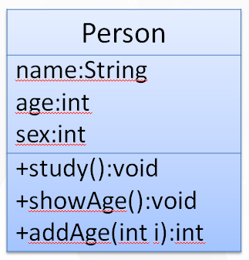

（2）Person
package com.hhzdj.junit03.day01.demo08;

public class Person {

private String name;
private int age;
private int sex; // 1 表示男 0 表示女

/*
* +study():void +showAge():void +addAge(int i):int
*/

public void study() {
System.out.println(name + "正在studying");
}

public void showAge() {
System.out.println(name + "的年龄:" + age + "岁");
}

public int addAge() {
return this.age + 2;
}

public String getName() {
return this.name;
}

public void setName(String name) {
this.name = name;
}

public int getAge() {
return this.age;
}

public void setAge(int age) {
this.age = age;
}

public int getSex() {
return sex;
}

public void setSex(int sex) {
this.sex = sex;
}

}

（3）PersonTest
package com.hhzdj.junit03.day01.demo08;

public class PersonTest {
public static void main(String[] args) {
Person person1 = new Person();
person1.setName("阿华");
person1.setAge(18);
person1.setSex(1);
person1.study();
person1.showAge();
System.out.println("age:" + person1.addAge());
System.out.println("-------------------------------");
Person person2 = new Person();
person2.setName("小红");
person2.setAge(16);
person2.setSex(0);
person2.study();
person2.showAge();
System.out.println("age:" + person2.addAge());
}
}

2、Student练习
讲解点：
（1）get set
（2）private 封装 （封装就是把类中的属性（成员变量）私有化）
（3）this 关键字
（4）属性赋值合法性
（5）创建对象，调用方法
（6）属性的显性赋值和隐形赋值

（1）Student
package com.hhzdj.junit03.day02.demo01;

public class Student {

// Student类有3个属性, name, age, score, 完成封装, 并在set方法中对参数进行检查
//封装就是把类中的属性（成员变量）私有化,属性通过成员方法调用
// 属性的隐式赋值 : 0, 但是是引用类型,所以解析为null
private String name; // 姓名
// 属性的显式赋值
private int age = 20; // 年龄
// 属性的隐式赋值 : 0.0D, 是基本数据类型, 就是0.0D值.
private double score; //分数

//参数name，为了提高可读性，让调用者知道参数究竟是做什么的
//this 表示当前对象
public void setName(String name) {
this.name = name;
}

//在get方法中，可以加this，也可以不加this
public String getName() {
return this.name;
}

//如果参数值非法，拒绝赋值
public void setAge(int age) {
if (age > 0 && age < 120) {
this.age = age;
}
}

public int getAge() {
return age;
}

//如果参数值非法，拒绝赋值
public void setScore(double score) {
if (score < 0 || score > 100) {
return;
}
this.score = score;
}

public double getScore() {
return score;
}

public String say() {
return "姓名:" + name + ",年龄:" + age + ",分数:" + score;
}

public String study(String some) {
String str = name + "学习了" + some + "知识";
return str;
}

public void play() {
System.out.println(name + "正在打篮球");
}

}

（2）StudentTest
package com.hhzdj.junit03.day02.demo01;
/**
* （1）get set
* （2）private 封装 （封装就是把类中的属性（成员变量）私有化）
* （3）this 关键字
* （4）属性赋值合法性
* （5）创建对象，调用方法
* （6）属性的显性赋值和隐形赋值
* @author 黑猴子的家
*/
public class StudentTest {
public static void main(String[] args) {
Student stu = new Student();
/*
* stu.name = "小明"; stu.age = 18; stu.score = 99.6;
*/
stu.setName("小明");
stu.setAge(18);
stu.setScore(95);
System.out.println(stu.say());
String str = stu.study("java");
System.out.println(str);
stu.play();
}
}

3、MyDate 练习
讲解点
（1）属性默认值
（2）交换内存引用地址

（1）MyDate
package com.hhzdj.junit03.day01.demo08;

public class MyDate {
int y = 1992;
int m = 9;
int d = 4;

public void say(String str) {
System.out.println(str + ":" + y + "-" + m + "-" + d);
}
}

（2）MyDateTest
package com.hhzdj.junit03.day01.demo08;

public class MyDateTest {
public static void main(String[] args) {
MyDate mydate = new MyDate();
mydate.y = 2017;
mydate.m = 7;
mydate.d = 18;

mydate.say("今天是");

MyDate mydate1 = new MyDate();
mydate1.say("我的生日是");

MyDate tmp = mydate;
mydate = mydate1;
mydate1 = tmp;

mydate.say("今天是");
mydate1.say("我的生日是");

}
}

4、Dog类测试练习
写一个Dog类, 包含属性name, age, type, 属性私有化 包含方法run(), eat(Xxx), String say();
在测试类中创建两个狗对象, 并完成属性的赋值,并调用对象的所有方法.

（1）Dog
package com.hhzdj.junit03.day01.demo08;

public class Dog {

/*
* 1 写一个Dog类, 包含属性name, age, type, 属性私有化 包含方法run(), eat(Xxx), String say();
* 在测试类中创建两个狗对象, 并完成属性的赋值,并调用对象的所有方法.
*/
private String name;
private int age;
private String type;

public void run() {
String str = name + "狗狗在篮球场上飞奔,它才" + age + "岁";
System.out.println(str);
}

public void eat(String some) {
String str = name + "狗狗在吃" + some;
System.out.println(str);
}

public String say() {
String str = "狗狗昵称：" + name + "\n狗狗年龄：" + age + "岁\n狗狗类型：" + type;
return str;
}

public String getName() {
return this.name;
}

public void setName(String name) {
this.name = name;
}

public int getAge() {
return this.age;
}

public void setAge(int age) {
this.age = age;
}

public String getType() {
return type;
}

public void setType(String type) {
this.type = type;
}

}

（2）DogTest
package com.hhzdj.junit03.day01.demo08;

public class DogTest {

public static void main(String[] args) {
Dog dog = new Dog();

dog.setName("王爷");
dog.setAge(1);
dog.setType("大型宠物犬");

dog.run();
dog.eat("偶尔良鸡翅");
System.out.println(dog.say());
}
}

二十、面向对象特征之一：封装和隐藏
封装就是把类中的属性（成员变量）私有化

使用者对类内部定义的属性(对象的成员变量)的直接操作会导致数据的错误、混乱或安全性问题。

1、Animal
package com.hhzdj.junit03.day02.other;

public class Animal {
public int legs;

public void eat() {
System.out.println("Eating.");
}

public void move() {
System.out.println("Moving.");
}
}

2、ZooMainTest
package com.hhzdj.junit03.day02.other;

public class ZooMainTest {
public static void main(String args[]) {
Animal xb = new Animal();
xb.legs = 4;
System.out.println(xb.legs);
xb.eat();
xb.move();
}
}
应该将legs属性保护起来，防止乱用

3、信息的封装和隐藏
Java中通过将数据声明为私有的(private)，再提供公共的（public）方法:getXxx()和setXxx()实现对该属性的操作，以实现下述目的：

（1）隐藏一个类中不需要对外提供的实现细节；

（2）使用者只能通过事先定制好的方法来访问数据，可以方便地加入控制逻辑，限制对属性的不合理操作；

（3）便于修改，增强代码的可维护性；
public class Animal {
private int legs;// 将属性legs定义为private，只能被Animal类内部访问

public void setLegs(int i) { // 在这里定义方法 eat() 和 move()
if (i != 0 && i != 2 && i != 4) {
System.out.println("Wrong number of legs!");
return;
}
legs = i;
}

public int getLegs() {
return legs;
}
}

public class Zoo {
public static void main(String args[]) {
Animal xb = new Animal();
xb.setLegs(4); // xb.setLegs(-1000);
//xb.legs = -1000; // 非法
System.out.println(xb.getLegs());
}
}

4、四种访问权限修饰符

Java权限修饰符public、protected、private置于类的成员定义前，用来限定对象对该类成员的访问权限。
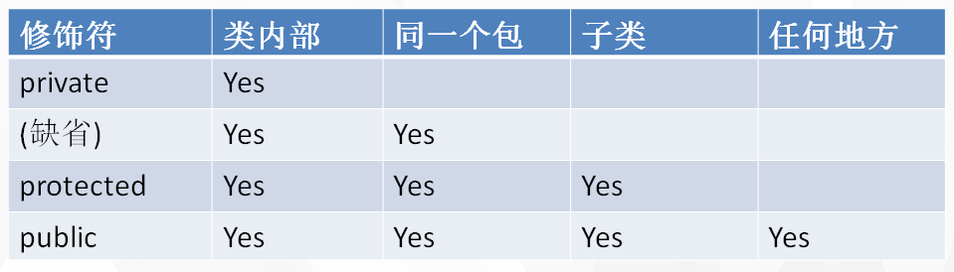

对于class的权限修饰只可以用public和default(缺省)。
（1）public类可以在任意地方被访问。
（2）default类只可以被同一个包内部的类访问。

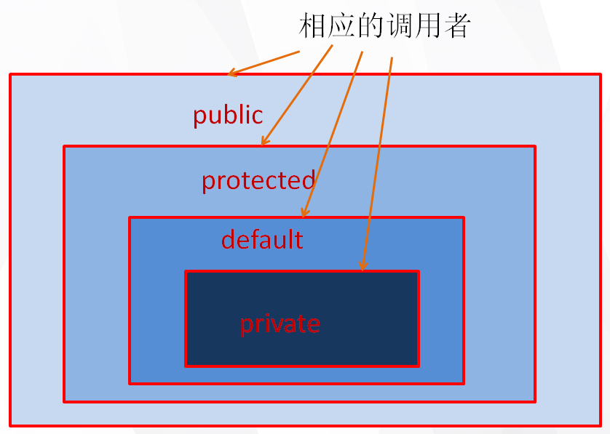

5、练习
1.创建程序,在其中定义两个类：Person和TestPerson类。
定义如下：用setAge()设置人的合法年龄(0~130)，用getAge()返回人的年龄。在TestPerson类中实例化Person类的对象b，调用setAge()和getAge()方法，体会Java的封装性
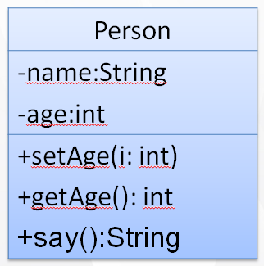

二十一、类的成员之三：构造器（构造方法）

1、构造器的特征
（1）它具有与类相同的名称
（2）它不声明返回值类型。（与声明为void不同）
（3）不能被static、final、synchronized、abstract、native修饰，不能有return语句返回值

2、构造器的作用：创建对象；给对象进行初始化
（1）举例
如：Order o = new Order();
Person p = new Person(“Peter”,15);

（2）如同我们规定每个“人”一出生就必须先剪脐带 , 我们就可以在“人”的构造方法中加入完成“剪脐带”的程序代码，于是每个“人”一出生就会自动完成“剪脐带”，程序就不必再在每个人刚出生时一个一个地告诉他们要“剪脐带”了。

3、语法格式
修饰符 类名 (参数列表) {
初始化语句;
}

4、举 例
创建Animal类的实例：Animal a = new Animal();
//调用构造器，将legs初始化为4。
public class Animal {
private int legs;

// 构造器
public Animal() {
legs = 4;
}

public void setLegs(int i) {
legs = i;
}

public int getLegs() {
return legs;
}
}

5、根据参数不同，构造器可以分为如下两类
（1）隐式无参构造器（系统默认提供）
（2）显式定义一个或多个构造器（无参、有参）
（3）注 意：
1）Java语言中，每个类都至少有一个构造器
2）默认构造器的修饰符与所属类的修饰符一致
3）一旦显式定义了构造器，则系统不再提供默认构造器
4）一个类可以创建多个重载的构造器
5）父类的构造器不可被子类继承

6、练习
1. 在前面定义的Person类中添加构造器，利用构造器设置所有人的age属性初始值都为18。
2. 修改上题中类和构造器，增加name属性,使得每次创建Person对象的同时初始化对象的age属性值和name属性值
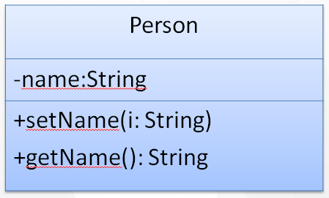

3.定义一个“点”（Point）类用来表示平面中中的点（有两个坐标）。要求如下：
1）可以生成具有特定坐标的点对象。
2）提供可以设置两个坐标的方法。
3）提供可以计算该“点”距原点距离的平方的方法

4.编写两个类，Triangle和TriangleTest，其中Triangle中声明私有的底边长base和高height，同时声明公共方法访问私有变量；另一个类中使用这些公共方法，计算三角形的面积。

7、Teacher 构造器演示

（1）Teacher
package com.hhzdj.junit03.day02.demo02;

public class Teacher {

// 封装, 就是把类中的成员私有化.
private String name;
private int age = 30;
private String gender;

// 如果在类中没有写构造方法, 编译器会偷偷地加一个无参构造方法(缺省构造器)
// 缺省构造器是无参,无代码
// 如果在类中有写了构造方法, 编译器就不会加无参构造器
public Teacher() {
// 构造器的作用就是对象进行初始化工作, 通常用于给对象的属性完成赋值.
this.name = "小佟";
this.age = 35;
this.gender = "男";
System.out.println("Teacher()...");
}

public Teacher(String name, int age) {
this.name = name;
this.age = age;
this.gender = "男";
System.out.println("Teacher(String, int)...");
}

// 构造器重载
public Teacher(String name, int age, String gender) {
this.name = name;
this.age = age;
this.gender = gender;
System.out.println("Teacher(String, int, String)...");
}

// 为了提高 可读性, 让调用者知道参数究竟是做什么的.
// this表示当前对象
public void setName(String name) {
this.name = name;
}

public String getName() {
return this.name + "老师"; // 在没有冲突时, 可以加也可以不加.
}

public void setAge(int age) {
if (age < 0 || age > 130) {
return; // 如果参数值非法, 方法提前出栈, 后面的语句无法执行!!
}
this.age = age;
}

public int getAge() {
return age;
}

public void setGender(String gender) {
this.gender = gender;
}

public String getGender() {
return this.gender;
}

public void lesson() {
System.out.println(name + "老师在上课");
}

public void eat(String some) {
this.lesson();
System.out.println("老师在吃" + some);
}

public String say() {
return "姓名:" + this.name + ",年龄:" + age + ",性别:" + gender;
}
}

（2）TeacherTest
package com.hhzdj.junit03.day02.demo02;

public class TeacherTest {
public static void main(String[] args) {
Teacher t = new Teacher();
//t.name = "小佟";
//t.setName("小佟");
//t.age = 3500;
//t.setAge(35);
//t.gender = "男";
//t.setGender("男");

//System.out.println(t.name);
System.out.println(t.getName());
//System.out.println(t.age);
System.out.println(t.getAge());
//System.out.println(t.gender);
System.out.println(t.getGender());

t.lesson();
//方法 可以调用多次， 构造器不可以
System.out.println(t.say());
System.out.println(t.say());
System.out.println(t.say());
}
}

二十二、构造器重载
如果在类中没有写构造方法, 编译器会偷偷地加一个无参构造方法(缺省构造器)
缺省构造器是无参,无代码
如果在类中有写了构造方法, 编译器就不会加无参构造器

1、构造器一般用来创建对象的同时初始化对象。
class Person {
String name;
int age;

public Person(String n, int a) {
name = n;
age = a;
}
}

2、构造器重载使得对象的创建更加灵活，方便创建各种不同的对象
构造器重载举例
class Person {
String name;
int age;
Date date;

public Person(String name, int age, Date date) {
this(name, age);
}

public Person(String name, int age) {
this.name = name;
this.age = age;
}

public Person(String name, Date date) {
this.name = name;
this.date = date;
}

public Person() {

}
}

3、构造器重载，参数列表必须不同
构造器重载举例
class Person {
private String name;
private int age;
private Date date;

public Person(String name, int age, Date date) {
this.name = name;
this.age = age;
this.date = date;
}

public Person(String name, int age) {
this(name, age, null);
// this.name=name; this.age=age; this.birthDate=null;
}

public Person(String name, Date date) {
this(name, 30, date);
// this.name=name; this.age=30; this.birthDate=d;
}

public Person(String name) {
this(name, 30); // this.name=name; this.age=30;
}
}

4、练习
（1）定义Person类,有4个属性
String name; int age; String school; String major

（2）定义Person类的3个构造方法
第一个构造方法Person(String n, int a)设置类的name和age属性；
第二个构造方法Person(String n, int a, String s)设置类的name, age 和school属性；
第三个构造方法Person(String n, int a, String s, String m)设置类的name, age ,school和major属性；

（3）在main方法中分别调用不同的构造方法创建的对象，并输出其属性值

二十三、关键字—this

1、this是什么？
（1）在java中，this关键字比较难理解，它的作用和其词义很接近。
1）它在方法内部使用，即这个方法所属对象的引用；
2）它在构造器内部使用，表示该构造器正在初始化的对象。
（2） this表示当前对象，可以调用类的属性、方法和构造器
（3）什么时候使用this关键字呢？
1）当在方法内需要用到调用该方法的对象时，就用this。

2、使用this，调用属性、方法
（1）当形参与成员变量重名时，如果在方法内部需要使用成员变量，必须添加this来表明该变量时类成员

（2）在任意方法内，如果使用当前类的成员变量或成员方法可以在其前面添加this，增强程序的阅读性

//定义Person类
class Person {

private String name;
private int age;

public Person(String name, int age) {
this.name = name;
this.age = age;
}

public void getInfo() {
System.out.println("姓名：" + name);
this.speak();
}

public void speak(){
System.out.println("年龄：" + this.age);
}
}

3、使用this调用本类的构造器

this可以作为一个类中，构造器相互调用的特殊格式
// 定义Person类
class Person {

private String name;
private int age;

public Person() { // 无参构造
System.out.println("新对象实例化");
}

public Person(String name) {
this(); // 调用本类中的无参构造方法
this.name = name;
}

public Person(String name, int age) {
this(name); // 调用有一个参数的构造方法
this.age = age;
}

public String getInfo() {
return "姓名：" + name + "，年龄：" + age;
}
}

4、注意
（1）使用this()必须放在构造器的首行！
（2）使用this调用本类中其他的构造器，保证至少有一个构造器是不用this的。

5、当前正在操作本方法的对象称为当前对象
//定义Person类
class Person {
String name;

Person(String name) {
this.name = name;
}

public void getInfo() {
System.out.println("Person类 --> " + this.name);
}

public boolean compare(Person p) {
return this.name == p.name;
}
}

class TestPerson {
public static void main(String args[]) {
Person per1 = new Person("张三");
Person per2 = new Person("李四");
per1.getInfo(); // 当前调用getInfo()方法的对象是per1
per2.getInfo(); // 当前调用getInfo()方法的对象是per2
boolean b = per1.compare(per2);
}
}

6、练习
添加必要的构造器，综合应用构造器的重载，this关键字

（1）Girl
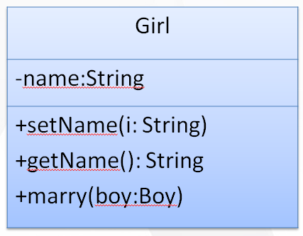

package com.hhzdj.junit03.day02.demo08;

public class Girl {

private String name;

public Girl() {}
public Girl(String name) {
this.name = name;
}

public void setName(String name) {
this.name = name;
}

public String getName() {
return name;
}

public String say() {
return "女孩,姓名:" + name;
}

public void marry(Boy boy) {
System.out.println("要嫁给" + boy.say() + ", 前途未知");
//boy.marry(this); 无限递归!!
}
}

（2）Boy
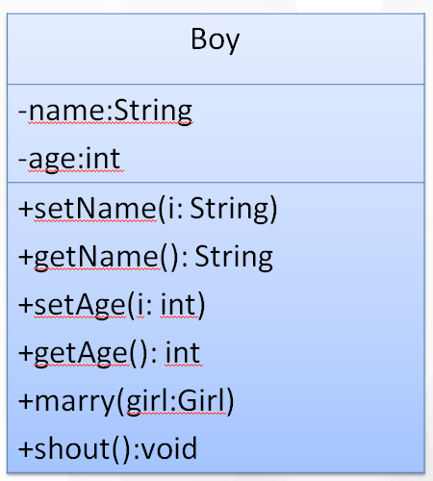

package com.hhzdj.junit03.day02.demo08;

public class Boy {

private String name;
private int age;

public Boy() {}

public Boy(String name, int age) {
this.name = name;
this.age = age;
}

public void setName(String name) {
this.name = name;
}

public String getName() {
return name;
}

public void setAge(int age) {
this.age = age;
}

public int getAge() {
return age;
}

public String say() {
return "男孩,姓名:" + name + ",年龄:" + age;
}

public void shout() {
System.out.println("男人压力大, 需要经常呐喊!!");
}

public void marry(Girl girl) {
System.out.println("要娶" + girl.say() + ", 听说婚姻是爱情的坟墓.");
girl.marry(this); // this代表当前对象
}
}

（3）BoyGirlTest
package com.hhzdj.junit03.day02.demo08;

public class BoyGirlTest {

public static void main(String[] args) {

Boy boy = new Boy("小白", 25);
boy.shout();

Girl girl = new Girl("小红");
boy.marry(girl);
}
}

二十四、JavaBean

1、Java Bean概念
（1）JavaBean是一种Java语言写成的可重用组件。
（2）所谓javaBean，是指符合如下标准的Java类：
1）类是公共的
2）有一个无参的公共的构造器
3）有属性，且有对应的get、set方法
我们学的student 和 teacher 类就是JavaBean
用户可以使用JavaBean将功能、处理、值、数据库访问和其他任何可以用java代码创造的对象进行打包，并且其他的开发者可以通过内部的JSP页面、Servlet、其他JavaBean、applet程序或者应用来使用这些对象。用户可以认为JavaBean提供了一种随时随地的复制和粘贴的功能，而不用关心任何改变

2、JavaBean示例
package com.hhzdj.junit03.day02.demo06;

public class TestJavaBean {

// 属性一般定义为private
private String name;
private int age;

public TestJavaBean() {
}

public int getAge() {
return age;
}

public void setAge(int age) {
this.age = age;
}

public String getName() {
return name;
}

public void setName(String name) {
this.name = name;
}
}

3、补充：UML类图（类说明图）
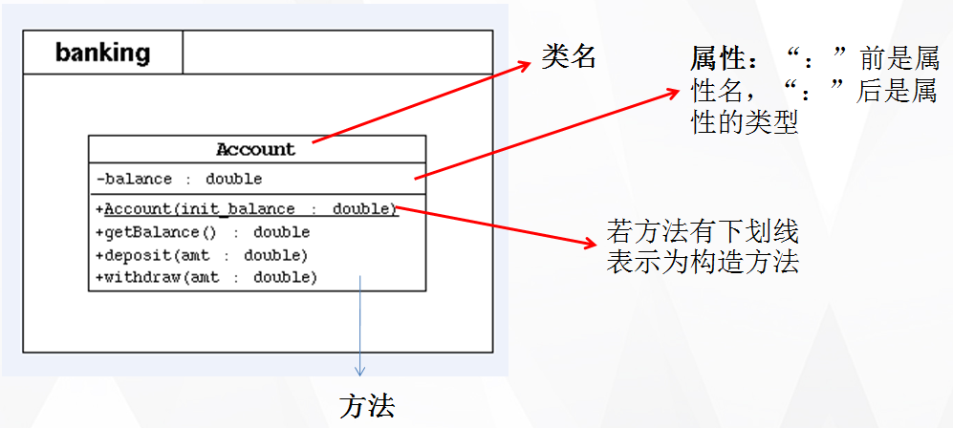

- + 表示 public 类型， - 表示 private 类型，#表示protected类型
- 方法的写法:
方法的类型(+、-) 方法名(参数名： 参数类型)：返回值类型

二十五、关键字- package

1、源文件布局
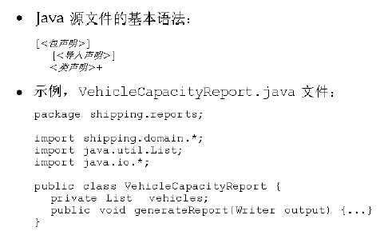

2、软件包
（1）包帮助管理大型软件系统：将语义近似的类组织到包中；解决类命名冲突的问题。
（2）包可以包含类和子包。
（3）例：某航运软件系统包括：一组域对象、GUI和reports子系统

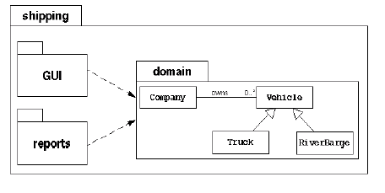

3、MVC设计模式
MVC是常用的设计模式之一，将整个程序分为三个层次：视图模型层，控制器层，与数据模型层。这种将程序输入输出、数据处理，以及数据的展示分离开来的设计模式使程序结构变的灵活而且清晰，同时也描述了程序各个对象间的通信方式，降低了程序的耦合性。

1）模型层 model 主要处理数据
>数据对象封装 model.bean/domain
>数据库操作类 model.dao
>数据库 model.db

2）控制层 controller 处理业务逻辑
>应用界面相关 controller.activity
>存放fragment controller.fragment
>显示列表的适配器 controller.adapter
>服务相关的 controller.service
>抽取的基类 controller.base

3）视图层 view 显示数据
>相关工具类 view.utils
>自定义view view.ui

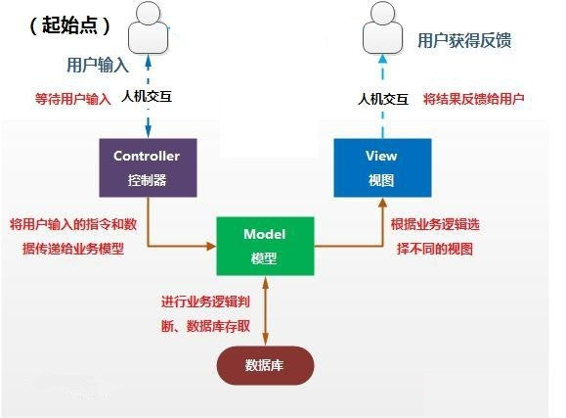

4、package
1）package语句作为Java源文件的第一条语句，指明该文件中定义的类所在的包。(若缺省该语句，则指定为无名包)。它的格式为：
package 顶层包名.子包名 ;
举例： package p1; //指定类Test属于包p1
package p1;

public class Test {
public void display() {
System.out.println("in method display()");
}
}

2）包对应于文件系统的目录，package语句中，用 “.” 来指明包(目录)的层次；
3）包通常用小写单词，类名首字母通常大写。

5、package 总结

package 语句用于把生成.class文件放入包中进行管理
package语句必须放在源文件中的第一行

写法是:
package 包名.子包名.子子包名.子子子包名;
通常这样写:
package 机构类型.机构名称.项目名称.模块名称;

package 语句告诉编译器,本文件中的所有类编译生成.class文件后, 把.class文件放入包目录结构中.

一旦使用了package语句,
1) 此文件的编译就必须使用下列方式
javac -d 空格.空格 源文件.java 其中的-d, 是目标的意思, 在目标目录中创建包
2) 此类被别的类使用时, 也不方便了, 不能使用简单类名, 必须使用本类的全限定类名来使用
全限定类名 = 包名.子包.子子包.子子子包.类名;
简单类名 = 类名;

二十六、关键字 – import

1、import概念
为使用定义在不同包中的Java类，需用import语句来引入指定包层次下所需要的类或全部类(.*)。import语句告诉编译器到哪里去寻找类。

2、语法格式
import 包名[.子包名…]. <类名 |*>

3、应用举例
package com.hhzdj.junit03.day02.demo06;

//import p1.*;表示引入p1包中的所有类
import com.hhzdj.junit01.day01.demo05.TestJavaBean;

public class TestPackage {
public static void main(String[] args) {
//Test类在p1包中定义
TestJavaBean tjb = new TestJavaBean();
tjb.getAge();
}
}

4、import语句注意事项
（1）若引入的包为：java.lang，则编译器默认可获取此包下的类，不需要再显示声明。
（2）import语句出现在package语句之后、类定义之前
（3）一个源文件中可包含多个import语句
（4）可以使用import lee.* ;语句，表明导入lee包下的所有类。而lee包下sub子包内的类则不会被导入。import lee.sub.*;
（5）import语句不是必需的，可坚持在类里使用其它类的全名
（6）JDK 1.5加入import static语句

5、JDK中主要的包介绍
（1）java.lang----包含一些Java语言的核心类，如String、Math、Integer、 System和Thread，提供常用功能。
（2）java.net----包含执行与网络相关的操作的类和接口。
（3）java.io ----包含能提供多种输入/输出功能的类。
（4）java.util----包含一些实用工具类，如定义系统特性、接口的集合框架类、使用与日期日历相关的函数。
（5）java.text----包含了一些java格式化相关的类
（6） java.sql----包含了java进行JDBC数据库编程的相关类/接口
（7） java.awt----包含了构成抽象窗口工具集（abstract window toolkits）的多个类，这些类被用来构建和管理应用程序的图形用户界面(GUI)。
（8）java.applet----包含applet运行所需的一些类。

二十七、对象关联
一个类的对象内部拥有另外一个类的对象，只需要把另外一个类的对象作为本对象的属性即可

1、Teacher
// 对象关联 : 一个类的对象内部拥有另外一个类的对象, 只需要把另外一个类的对象作为本对象的属性.
// 一旦作为属性, 就是类的成员, 成员之间可以直接互访.
// 属性的话必须修改全参构造, 并且再提供get/set方法, 还得修改say方法.
package com.hhzdj.junit03.day03.demo01;

public class Teacher {

private String name;
private int age = 30;
private String gender;
private Computer myComputer = new Computer(); // 本对象拥有myComputer对象.

public Teacher() {
//this("小佟", 35, "男", new Computer());
}

public Teacher(String name, int age, String gender, Computer myComputer) {
this.name = name;
this.age = age;
this.gender = gender;
this.myComputer = myComputer;
}

public void setMyComputer(Computer myComputer) {
this.myComputer = myComputer;
}

public Computer getMyComputer() {
return myComputer;
}

public void setName(String name) {
this.name = name;
}

public String getName() {
return this.name + "老师";
}

public void setAge(int age) {
if (age < 0 || age > 130) {
return;
}
this.age = age;
}

public int getAge() {
return age;
}

public void setGender(String gender) {
this.gender = gender;
}

public String getGender() {
return this.gender;
}

public void lesson() {
// 空指针异常 : 99%的情况有一个.
// .左边是引用,并且引用中的值为null
System.out.println(name + "老师在使用电脑[" + myComputer.say() + "]上课");
}

public void play() {
System.out.println("老师在使用电脑:" + this.myComputer.say() + "在玩游戏");
}

public void eat(String some) {
System.out.println("老师在吃" + some);
}

public String say() {
return "姓名:" + this.name + ",年龄:" + age + ",性别:" + gender + ",我的电脑:" + myComputer.say();
}
}

2、Computer
package com.hhzdj.junit03.day03.demo01;

public class Computer {

private double cpu;
private int memory;
private int disk;

public Computer() {
this(3.5, 4, 500);
}

public Computer(double cpu, int memory, int disk) {
this.cpu = cpu;
this.memory = memory;
this.disk = disk;
}

public void setCpu(double cpu) {
this.cpu = cpu;
}

public double getCpu() {
return cpu;
}

public void setMemory(int memory) {
this.memory = memory;
}

public int getMemory() {
return memory;
}

public void setDisk(int disk) {
this.disk = disk;
}

public int getDisk() {
return disk;
}

public String say() {
return "CPU:" + cpu + ",内存:" + memory + ",硬盘:" + disk;
}
}

3、TeacherTest1
对象关联测试
class TeacherTest {
public static void main(java.lang.String[] args) {
Computer c = new Computer(4.5, 16, 2000);
// 把computer对象关联给teacher对象
Teacher t = new Teacher("小海", 25, "女", c);
t.lesson();
t.play();
}
}

4、TeacherTest2
演示空指针异常，并解决

class TeacherTest2 {
public static void main(java.lang.String[] args) {
Teacher t = new Teacher();
t.lesson();
System.out.println(t);
}
}

